Муниципальное бюджетное образовательное учреждение
дополнительного образования «Центр естественных наук»
г. Тарко-Сале Пуровский район Ямало-ненецкий автономный округ

Объединение: Предметы естественно-научного цикла (химия, экология)

Применение физико-химических методов для изучения качества воды природных водоемов Пуровского района

Автор: Мундровский Матвей Алексеевич,
обущающийся 9 класса,
МБОУ ДО «ЦЕН» г. Тарко-Сале,

Руководитель: Белая Елена Александровна,
педагог дополнительного образования
МБОУ ДО «ЦЕН» г. Тарко-Сале

г. Тарко-Сале

2025 г

Оглавление
Введение…………………………………………………........………….…………..1
Глава 1. Литературный обзор………………………………..……………………...2
1.1. Качество, свойства и значение природной воды ..……………………............2
1.2. Водные ресурсы Пуровского района ЯНАО……..............................................2
1.3. Характеристика физико-химических методов анализа воды …......................3
Глава 2. Экспериментальная часть………………………………………................4
2.1. Органолептический анализ воды …………………….......................................4
2.2. Комплексонометрический метод определения жёсткости воды ………........5
2.3. Перманганатометрический метод определения окисляемости воды …….....6
2.4. Определение кислотности (рН) воды ………………………..…......................7
Заключение……………………………………………………………………….......7
Список литературы………………………………………………………….…….....8
Приложение ………………………………………………….……………................9

Введение
Вода – один из важнейших видов природных ресурсов. Без воды невозможно существование живой природы и человека. Водные ресурсы – это та часть поверхностных и подземных вод, которая может быть использована для снабжения водой населения и для различных видов человеческой деятельности. Поэтому анализ состояния воды природных источников нашего района является весьма актуальным.
Аналитическая химия имеет важное научное и практическое значение. Без химического анализа нельзя представить многие современные производства и даже повседневную жизнь человека. Кроме того, приобретение практических навыков качественного и количественного определения веществ способствует формированию личностно-профессиональных качеств у подрастающего поколения, которые могут пригодиться при выборе профессии и в дальнейшем обучении. [1]
В связи с этим целью работы является исследование воды природных водоёмов Пуровского района с помощью физико-химических методов анализа.
Для достижения цели были поставлены следующие задачи:
- ознакомиться с доступной литературой по теме работы;
- рассмотреть значение, состав природной воды и особенности водных ресурсов ЯНАО;
- изучить и освоить физико-химические методы анализа воды;
- провести исследования воды природных источников нашего района.
Объект исследования: вода природных водоёмов.
Предмет исследования: физико-химические методы анализа воды.
Гипотеза исследования: применение качественного и количественного анализа позволяет достоверно оценить качество воды.
Методы исследования: анализ, наблюдение, эксперимент, обобщение.
Основные этапы исследования:
1. Анализ научной литературы.
2. Выбор объектов и методов исследования.
3. Проведение анализа воды.
4. Оформление результатов исследования.
5. Представление результатов исследования.
Практическая значимость работы: результаты исследования имеют положительное значение для жителей нашего района, а осуществленные методики можно использовать на практических занятиях в образовательных учреждениях.

Глава 1 Литературный обзор
1.1. Качество, свойства и значение природной воды
Вода - самое распространенное вещество на Земле, занимающее 70% её поверхности и играющее ключевую роль в развитии жизни. Она участвует в круговороте веществ, используется людьми и живыми организмами, подвергается испарению и фильтрации. Уникальные свойства воды, такие как существование в трёх агрегатных состояниях (твёрдом, жидком и газообразном), связаны с её физическими характеристиками и делают её особенной среди других соединений.
Основные физические свойства чистой воды приведены в табл. 1 приложения.
Природная вода является универсальным растворителем благодаря своей высокой диэлектрической проницаемости. Это свойство позволяет ей содержать разнообразные элементы, включая ионы, молекулы газов и органические соединения. Вода редко бывает химически чистой, поскольку включает минералы, микроорганизмы и коллоиды.
Качество воды зависит от наличия примесей и изменяется в зависимости от источника. Поверхностные водоемы подвержены сезонным изменениям из-за дождей, таяния снега и антропогенного воздействия. Речные воды содержат взвеси, органику и бактерии, причём их состав меняется в течение года, особенно в периоды паводков. Морская вода богата солями, а подземные воды, особенно артезианские, обладают высокой прозрачностью и жёсткостью, содержат минеральные соли и микроэлементы.
Механизм поступления примесей в природную воду формирует определенное постоянство важнейших ионов, содержащихся в различных водоемах. Сведения о наиболее распространенных в природных водах ионах и их концентрациях приведены в табл. 2 приложения.
Минерализация воды показывает суммарное содержание всех минеральных веществ, присутствующих в воде. Характеристика вод по минерализации приведена в табл. 3 приложения. Степень минерализации подземных вод зависит от условий залегания водоносного горизонта и колеблется от 100–200 мг/дм³ до нескольких граммов на 1 дм³. [2]
Вода человеку нужна везде: в промышленности, в сельском хозяйстве, для приготовления пищи и для повседневных бытовых дел. Без пищи можно прожить несколько недель, а без воды всего лишь несколько дней. Доброкачественная вода – важный фактор жизни человека и его здоровья.
1.2. Водные ресурсы ЯНАО
Ямало-ненецкий автономный округ располагается на полуострове Ямал и в северной части наиболее заболоченной Западно-Сибирской равнины. Ямал отличается суровым климатом и малоплодородными почвами, но его обширная территория обильно покрыта реками, озёрами и болотами. В суровых климатических условиях водные ресурсы ЯНАО обладают значительно меньшей способностью к самоочищению. На химический состав рек существенное влияние оказывает антропогенный фактор, связанный с промышленным освоением округа и в первую очередь с эксплуатацией месторождений углеводородов.
При довольно больших эксплуатационных запасах пресной воды и осуществляемом водопотреблении в округе вопрос питьевого водоснабжения остается довольно острым, что связано, прежде всего, с качеством воды. Кроме того, речные воды часто загрязнены производственными и бытовыми стоками. Вода равнинных рек ЯНАО насыщена органикой и железом ввиду сильной заболоченности водосборных бассейнов.
По минералогическому составу природная вода Пуровского района очень мягкая, преимущественно гидрокарбонатная, кальциевая по концентрации водных ионов — от щелочной до кислой. Содержание биогенных веществ (соединений азота, фосфора, кремния), железа, растворенных газов, органических и загрязняющих веществ сильно колеблется по территории ЯНАО и во времени. Недостаток солевой нагрузки и концентраций биологически необходимых компонентов может быть компенсирован внесением в рацион питания населения сбалансированных минеральных вод. [3]
1.3. Характеристика физико-химических методов анализа воды
Аналитический контроль природных, питьевых и сточных вод обязателен при любой работе с водными системами, которая проводится в лабораториях. Физико-химические методы анализа (ФХМА) основаны на связи состава системы и её физических и химических свойств, которые могут быть измерены с помощью органов чувств человека, химического оборудования и приборов. [4]
В настоящее время существуют различные методы анализа воды. Рассмотрим некоторые из них.
1. Органолептический анализ воды.
Данный вид анализа применяют для определения цвета, мутности, запах и вкуса воды. Эти показатели можно установить с помощью осязания и обоняния человека.
На цвет воды влияет содержание окрашенных остатков органических веществ и ионы железа. Цвет воды определяется в химических стаканах при сравнении дистиллированной и исследуемой воды. Стаканы устанавливаются на белый фон, воду рассматривают при дневном освещении. Цвет выражается в градусах в соответствии с данными, представленными в таблице 4 приложения.
Прозрачность воды обусловлена наличием механических примесей, а также её цветом. Установление прозрачности осуществляется в мерном цилиндре объёмом 100 мл. Под цилиндр поместить лист с текстом и постепенно наливать в него исследуемую воду. Определить на какой высоте воды текст не читается. Это и есть прозрачность воды в сантиметрах (см. таблицу 5 приложения).
Запах определяют следующим образом: в колбу налить воду на 1/3 объёма, закрыть пробкой и тщательно взболтать. Затем открыть колбу и осторожно вдыхать воздух. Если запах неотчётливый, то воду нужно подогреть до 60⁰С. Характер запаха оценивается по источнику его происхождения (живущие и отмершие водные организмы, промышленные или сточные сбросы), а также по интенсивности (см. таблицу 6 в приложении). [5]
2. Химические методы анализа воды основаны на химических реакциях.
Общая жёсткость воды показывает наличие ионов кальция и магния и выражается в мг-экв/дм³. По содержанию в воде солей общая жёсткость подразделяется на:
- карбонатную (временную) при наличии гидрокарбонатов кальция и магния, которые при кипячении переходят в нерастворимые карбонаты,
- некарбонатную (постоянную), которая создаётся нитритами, хлоридами, сульфатами кальция и магния, не выпадающими в осадок при кипячении.
Классификация природной воды по величине общей жёсткости представлена в таблице 7 приложения.
Наиболее точным и распространённым способом определения общей жёсткости воды является комплексонометрический метод. При этом анализе производят титрование исследуемого образца воды трилоном Б. В результате характерная вино-красная окраска индикатора эриохрома чёрного претерпевает изменение до сине-фиолетовой. [6]
Окисляемость – это количество кислорода, которое требуется для окисления присутствующих в воде органических веществ и некоторых неорганических примесей, например, нитритов, сульфитов и двухвалентного железа. Окисляемость показывает степень чистоты воды и пригодность её к питью. Существуют показатели окисляемости для природных видов воды (см. таблицу 8 приложения).
В зависимости от применяемого окислителя различают пермангонатометрию и бихроматометрию. Исследуемую воду титруют перманганатом калия до изменения цвета раствора. При этом перманганат калия служит индикатором, определяющим загрязнённость воды. [7]
3. Электрохимические методы анализа основаны на изучении зависимости параметров химической системы от концентрации, природы и структуры её компонентов. Примером является потенциометрический метод для определения рН растворов. Для этого используется иономер (рН-метр). Принцип работы такого прибора основан на измерении электродвижущей силы гальванического элемента, состоящего из хлорсерябрянного электрода сравнения с известной величиной потенциала и индикаторного электрода, потенциал которого обусловлен концентрацией ионов водорода в испытуемом растворе. Классификация воды по величине рН представлена в таблице 9 приложения. [4,6]

Глава 2. Экспериментальная часть
Для анализа были взяты следующие образцы воды:
образец №1 - вода из р.Пур,
образец №2 - вода из оз.Окунёвое,
образец №3 - водопроводная вода.
В соответствии с требованиями аналитического исследования все измерения проводились по три раза. В представленных результатах приведены средние значения всех показателей.
2.1. Органолептический анализ воды
С целью освоения навыков органолептического анализа были определены такие показатели, как запах, цвет и прозрачность взятых образцов воды. Проведение органолептического анализа воды было проведено по методикам, описанным в разделе 1.3 (см. рис.1, 2, 3 приложения).
Результаты исследования органолептических показателей воды представлены в таблице 1:
Таблица 1. Органолептические показатели исследуемой воды
Органолептические показатели | Цветность |  | Прозрачность |  | Запах
Органолептические показатели | характе-  ристика | градус | характе-  ристика | см | характе-  ристика | балл
Образец №1  вода р. Пур | Слабо  жёлтый | 50 | Слабо  мутная | 25 | Заметный | 3
Образец №2  вода оз. Окунёвое | Жёлтый | 100 | Мутная | 20 | Отчётливый | 4
Образец №3  водопроводная вода | Отсутствует | 0 | Прозрачная | Более  30 | Отсутствует | 0

Вывод: органолептические показатели воды из р. Пур и оз. Окунёвое соответствуют значениям природной воды и указывают на то, что данные образцы не могут употребляться для питья. Водопроводная вода соответствует характеристикам чистой питьевой воды.
2.2. Комплексонометрический метод определения жёсткости воды
Установление значения карбонатной (временной) жёсткости воды проводилось на основе ГОСТа 31954-2012. [8]
Методика определения карбонатной (временной) жёсткости воды: В колбу объёмом 250 мл налить 100 мл исследуемого образца воды. Добавить 5 мл аммиачно-буферного раствора и ложечку индикатора эриохрома, оттитровать 0,1н раствором трилона Б до изменения цвета с вишнёвого до сине-фиолетового (см. рис. 4, 5 приложения).
Значения жёсткости воды были вычислены по формуле:
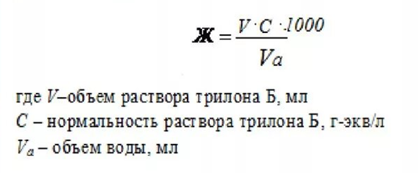
Результаты определения жёсткости воды комплексонометрическим методом представлены в таблице 2:
Таблица 2. Показатели жёсткости воды
Образцы воды | Количество  0,1 н р-ра  трилона Б (мл) | Цвет эриохрома | Значение жёсткости (мл/кг) | Вид  жёсткости
Образец №1  вода р. Пур | 0,6 | Сине-фиолетовый | 0,6 | Мягкая
Образец №2  вода оз.Окунёвое | 0,9 | Сине-фиолетовый | 0,9 | Мягкая
Образец №3  водопроводная вода | 0,8 | Сине-фиолетовый | 0,8 | Мягкая

Вывод: показатели всех исследуемых образцов воды указывают на малые значения жёсткости, т.е. и природная, и водопроводная вода в нашем районе очень мягкая. Это соответствует общепринятым стандартам жёсткости воды в ЯНАО.
2.3. Перманганатометрический метод определения окисляемости воды
Для определения окисляемости воды был применён перманганатометрический метод анализа на основе ГОСТа 55684-2013. [9]
Методика определения окисляемости воды: В колбу на 250 мл отбирают 20 мл исследуемого образца воды. Объем жидкости в колбе доводят дистиллированной водой до 100 мл, приливают 10 мл раствора серной кислоты и 10 мл 0,01 н раствора перманганата калия из бюретки. Содержимое кипятят 10 минут. В горячий раствор вводят 10 мл 0,01 н раствора щавелевой кислоты и тщательно перемешивают. Раствор в колбе при этом должен обесцветиться, а возможно, выпавший бурый осадок диоксида марганца растворится. Обесцветившуюся жидкость титруют 0,01 н раствором перманганата калия до слабой розовой окраски (см. рис. 6, 7, 8, 9 приложения).
Значения окисляемости воды были вычислены по формуле:
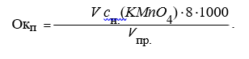
где V – объем раствора перманганата калия на титрование пробы анализируемой воды, см³; Vпр – объем анализируемой воды, отобранный для анализа см³, Сн. (KMnO4) – нормальность раствора перманганата калия, моль-экв/дм3; 8 – молярная масса эквивалента кислорода, г/моль.
Результаты определения окисляемости воды комплексонометрическим методом представлены в таблице 3:
Таблица 3. Показатели окисляемости воды
Образец  воды | Концентрация раствора  KMnO4,  сн., моль экв/л | Объем раствора  KMnO4,  Vисх, мл | Объем раствора  H2C2O4,  V, мл | Объем раствора  KMnO4,  Vконечн.,  мл | Перманганат-ная окисляемость сн., моль экв/л
Образец №1  вода р. Пур | 0,01 | 10 | 10 | 4,7 | 3,76
Образец №2  вода оз. Окунёвое | 0,01н | 10 | 10 | 7,2 | 5,76
Образец №3  водопроводная вода | 0,01 | 10 | 10 | 2,1 | 1,68

Вывод: окисляемость водопроводной воды соответствует стандартным значениям питьевой воды. Показатель окисляемости озёрной воды выше, чем у речной. Это может быть объяснено тем, что в реке вода имеет течение, а в озере вода застаивается и, следовательно, содержит большее количество органических остатков водных и растительных организмов.
2.4. Определение кислотности (рН) воды
Для определения кислотности воды были использованы потенциометрический (с применением прибора иономера) и колориметрический (с применением универсальной индикаторной бумаги) методы анализа.
Методика потенциометрического определения рН воды: в химический стакан наливают тщательно перемешанную анализируемую воду и опускают в неё электрод. После установления стабильных показаний считывают результат измерения с дисплея иономера (см. рис. 12 приложения).
Методика колориметрического определения рН воды: универсальную индикаторную бумагу смачивают исследуемой водой и сравнивают полученную окраску со стандартной шкалой, каждому цвету которой соответствует определённое значение рН (см. рис. 10, 11 приложения). [1]
Результаты определения кислотности воды представлены в таблице 4:
Таблица 4. Значения рН воды
Образцы воды | Величина рН,  определённая  иономером | Величина рН,  определённая  индикаторной бумагой | Среда раствора  воды
Образец №1  вода р. Пур | 6,1 | 5-6 | слабокислая
Образец №2  вода оз. Окунёвое | 5,5 | 5 | слабокислая
Образец №3  водопроводная вода | 7,1 | 7 | нейтральная

Вывод: кислотность воды в р. Пур и оз.Окунёвое нашего района соответствует установленным значениям для водоёмов ЯНАО. В озерах воды более кислая из-за большего содержания органических веществ, поступающих с болот. Данный эксперимент показывает, что прибор позволяет определить значение кислотности точнее, чем индикаторная бумага.
Заключение
По результатам проделанной работы можно сделать следующие выводы:
1. Вода имеет важное значение для живой и неживой природы Земли. Природная вода содержит различные примеси, которые определяют её свойства, качество и влияют на то как и где она будет использована человеком.
2. В природных водоёмах Ямала-Ненецкого автономного округа вода отличается высоким содержанием органики, но низкой минерализацией. Это связано с климатическими условиями и географическим положением, а также зависит от годового сезона.
3. Современная аналитическая химия имеет широкий спектр различных физико-химических методов исследования веществ. Для каждого объекта используется определённый набор анализа. Большинство методов требуют применения специального оборудования и приборов, поэтому могут осуществляться только в химических лабораториях. Лишь некоторые можно применять в быту, например, органолептический анализ, так как для этого человек использует свои органы чувств.
4. Вода р. Пур и оз. Окунёвое имеет значения органолептических показателей, окисляемости, кислотности и жёсткости в пределах нормы для природных источников с учетом особенности их положения в северном регионе страны.
5. Водопроводная вода г. Тарко- Сале по органолептическим показателям, окисляемости и кислотности пригодна для питья. Низкое значение минерализации (жёсткости) водопроводной воды может быть компенсировано дополнительным применением бутилированной минеральной воды.
Полученные навыки лабораторного анализа пригодятся мне при обучении в ВУЗе.В дальнейшем мы планируем продолжить работу по определению содержания в природной воде нашего района ионов металлов (железа и марганца) фотометрическим методом анализа.

Список использованных источников и литературы
1. Жадаев А.Ю. Формирование личностно-профессиональных качеств у студентов в процессе обучения аналитической химии [Электронный ресурс] // Проблемы современного педагогического образования. - 2018. URL: https://cyberleninka.ru/article/n/formirovanie-lichnostno-professionalnyh-kachestv-u-studentov-v-protsesse-obucheniya-analiticheskoy-himii/viewer
2. Аксенов В. И., Ушакова Л.И., Ничкова Т.Т. Химия воды: аналитическое обеспечение лабораторного практикума: Учебное пособие / В. И. Аксенов, Л.И. Ушакова, Т.Т. Ничкова. - Екатеринбург: Изд-во Урал. ун-та, 2014.
3. Мамаева Н. Л., Петров С. А. Качество водных ресурсов Пуровского района Ямало-ненецкого автономного округа // Нефть и газ. Проблемы экологии нефтегазовых регионов. - 2016. - №4. - С. 125-128
4. Иванов А.Р. Физико-химические методы анализа в экологическом мониторинге воды и почвы: Учебное пособие. Часть 1. СПб: - ВШТЭ СПбГУПТД, 2019.
5. Гандурина Л.В., Квитка Л.А. Практикум по химии воды: учебно-методическое пособие по химии воды для студентов. Часть 1. / Л.В. Гандурина, Л.А. Квитка.– М.: ФГБОУ ВПО МГУП, 2012.
6. Николаева В.И. Буваков К.В. Общий анализ воды: методические указания к выполнению лабораторной работы для студентов и магистрантов. / В.И. Николаева, К.В. Буваков– Томск: Изд-во Томского политехнич. ун-та, 2018.
7. Иванович В.С. Перманганатная окисляемость воды [Электронный ресурс] // Водная техника. URL: https://wt-filter.ru/blog/permanganatnaya-okislyaemost-vody/
8. ГОСТ 31954-2012 Вода питьевая. Метод определения жёсткости: дата введения 2012-12-03. - М.: Стандартинформ, 2018.
9. ГОСТ 55684-2013 Вода питьевая. Метод определения перманганатной окисляемости: дата введения 2013-10-31. - М.: Стандартинформ, 2019.

Приложение

Таблица 1. Физические свойства чистой воды

Молекулярная масса | 18,01
радиус молекул, нм | 0,138
плотность, кг/м3:  при t = 0 °С  при t = 20°С | 999,841  998,203
плотность льда (при t = 0 °С), кг/м3 | 916,8
плотность насыщенного пара (при t = 100 °с), кг/м3 | 0,598
удельная теплоемкость воды, кдж/кг ∙K:  при t = 0 °с  при t = 20 °с | 4,218  4,182
удельная теплоемкость льда при t = 0 °С, кдж/кг ∙ К | 2,04
удельная теплоемкость водяного пара при t = 100 °С, кдж/кг ∙ К | 2,14
удельная теплота плавления льда  (при нормальных условиях), кдж/кг ∙ к | 317,6
удельная теплота парообразования воды  при атмосферном давлении и t = 100 °С, кдж/кг ∙ к | 2250,8
теплопроводность воды, ккал/м ∙ ч ∙ ° С:  при t = 0 ° С  при t = 20 ° С  при t = 100 ° С | 0,47  0,52  0,59
теплопроводность льда при t = 0 ° С, ккал/м ∙ ч ∙ ° С | 1,94
теплопроводность водяного пара  при атмосферном давлении и t = 100 ° С, ккал/м ∙ ч ∙ ° С | 0,02
поверхностное натяжение на границе с воздухом, мн/м:  при t = 0 ° С  при t = 20 ° С  при t = 100 ° С | 74,6  72,7  58,9
динамическая вязкость, мпа ∙ С:  при t = 0 ° С  при t = 20 ° С  при t = 100 ° С | 1,79  1,00  0,28
динамическая вязкость насыщенного водяного пара при t = 100 ° С, мп ∙ С | 0,012
удельная электропроводность абсолютно чистой воды, см/м | 1,5 ∙ 10–6
диэлектрическая проницаемость, Ф/м | 81

Таблица 2. Важнейшие ионы природных вод

Группа | Катион | Анион | Концентрация, мг/дм³
I | Na⁺, K⁺, Ca²⁺, Mg²⁺ | HCO₃⁻, Cl⁻, SO₄²⁻ | От нескольких единиц до десятков тысяч
II | NH₄⁺, Fe²⁺, Mn²⁺ | HSiO₃⁻, F⁻, NO₃⁻, CO₃²⁻ | От десятых долей до единиц
III | Cu²⁺, Zn²⁺, Ni²⁺, Al³⁺ | HS⁻, I⁻, NO₂⁻, H₂PO₄⁻ | Менее десятых долей

Таблица 3. Характеристика вод по общей минерализации

Наименование воды | Общая минерализация, г/дм3
ультрапресная | до 0,1
пресная | более 0,1 до 1,0
слабопресная | более 1,0 до 3,0
соленая | более 3,0 до 10,0
сильносоленая | более 10,0 до 50,0
рассол | более 50,0 до 300,0
ультрарассол | более 300

Таблица 4. Показатели цветности воды

Цвет с боку | Цвет сверху | Цвет в градусах
Отсутствует | Отсутствует | 0
Отсутствует | Едва заметный бледно-жёлтый | 10
Отсутствует | Очень слабый жёлтый | 20
Едва уловимый бледно-жёлтый | Желтоватый | 40
Более заметный бледно-жёлтый | Слабо-жёлтый | 50
Очень бледно-жёлтый | Жёлтый | 100
Жёлтый | Интесивно-жёлтый | 150

Таблица 5. Характеристика воды по прозрачности

Прозрачность | Единицы измерения, см
Прозрачная | Более 30
Маломутная | 25-30
Средняя мутность | 20-25
Мутная | 10-20
Очень мутная | Менее 10

Таблица 6. Характер и интенсивность запаха

Интенсивность запаха | Характер проявления запаха | Оценка запаха, балл
Отсутсвует | Запах не ощущается | 0
Очень слабая | Запах не ощущается, но обнаруживается при лабораторном исследовании | 1
Слабая | Запах замечается, если обратить на это внимание | 2
Заметная | Запах легко замечается | 3
Отчётливая | Запах обращает на себя внимание и заставляет воздержаться от питья | 4
Очень сильная | Запах настолько сильный, что делает воду непригодной к употреблению | 5

Таблица 7. Классификация общей жёсткости воды

Виды жёсткости воды | Значения жёсткости воды, Ж (мг-экв/дм³)
Малая (мягкая вода) | < 1,5
Средняя | 1,5 - 3,0
Повышенная | 3,0 – 6,0
Высокая (жёсткая вода) | 6,0 – 12,0
Очень высокая | > 12,0

Таблица 8. Показатели окисляемости природных вод

Виды природных вод | Артезианская вода | Грунтовая вода | Речная вода |  | Озерная вода | Болотная вода
Виды природных вод | Артезианская вода | Грунтовая вода | Равнинные реки | Горные  реки | Озерная вода | Болотная вода
Показатель окисляемости,  мг/дм³ | < 2 | 2-4 | 5-10 | 2-3 | 5-8 | 70-400

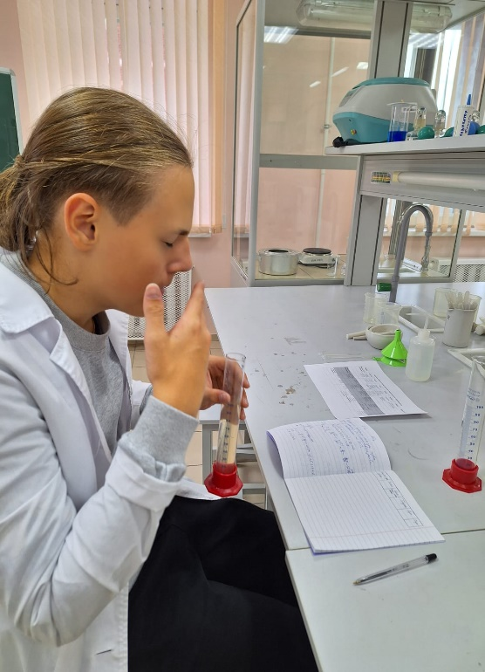 | 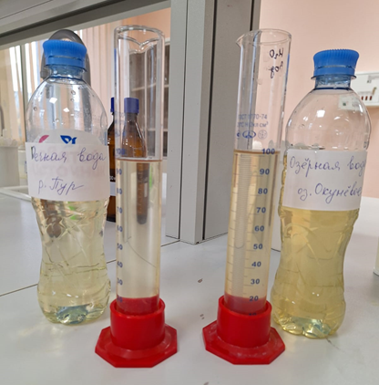 | 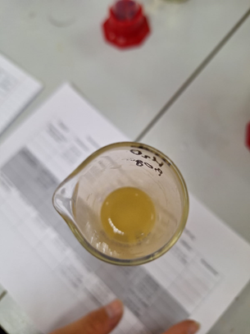

Рисунок 1, 2, 3. Определение органолептических показателей воды

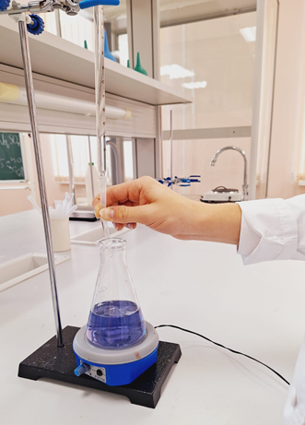 | 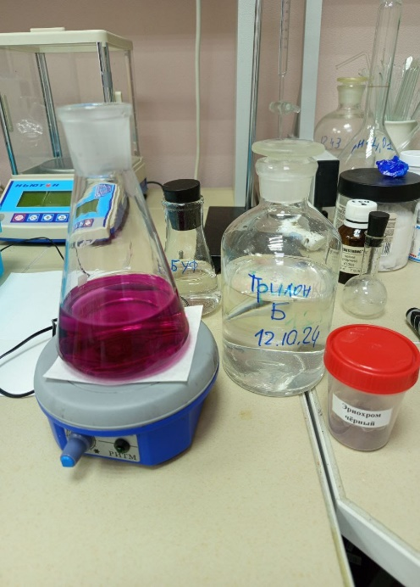

Рисунок 4, 5. Определение жёсткости воды
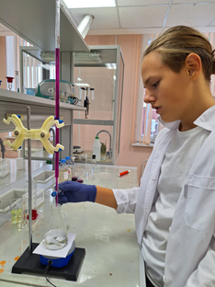 | 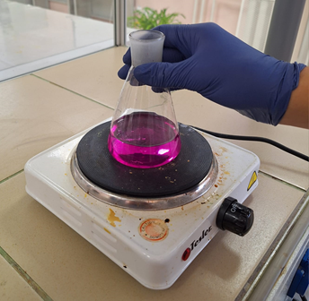
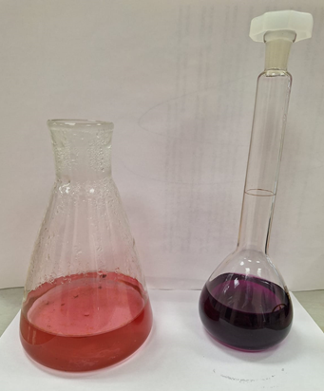  Образец №1 – вода р. Пур | 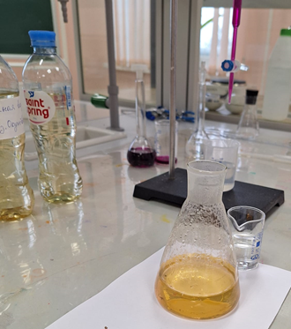  Образец №2 – воды оз.Окунёвое

Рисунок 6, 7, 8, 9. Определение окисляемости воды

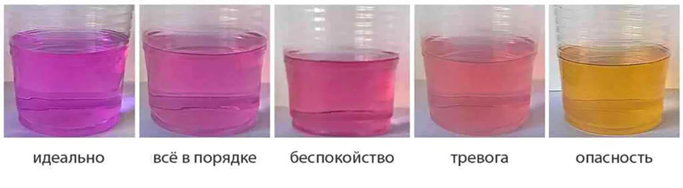
Рисунок 10. Шкала изменения цвета при разных значениях окисляемости воды

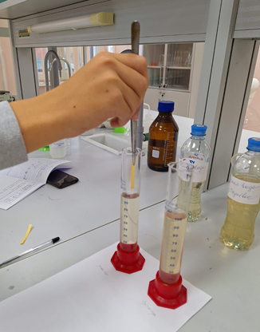 | 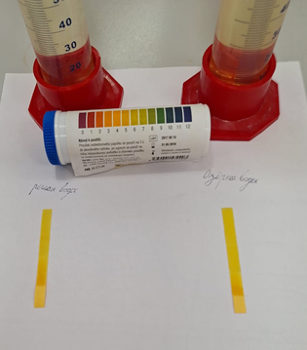 | 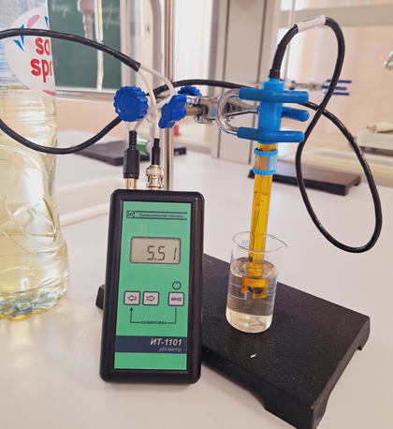

Рисунок 10, 11, 12. Определение кислотности воды

